Station: NEUE KRAFT

Material: 200g weiche Datteln, 100g gemahlene Mandel, 2 EL Kakaopulver, optional: 1 Prise Salz, Kokosraspeln. Butterbrottüten, Zettel „neue Kraft“, Kleb, Wolle, Mixer, Messer, Schneidebrett

Hier dürft ihr euch Engeryballs zubereiten. Füllt die gemahlenen Mandeln, 2 EL Kakaopulver und das Salz in ein hohes Gefäß ein. Schneidet die Datteln in kleine Stückchen und gebt sie dazu. Mixt die Zutaten so lange, bis eine Art „brauner, fester, zusammenklebender Teig“ entstanden ist. Sollte die Masse nicht zusammenkleben, ein kleines bisschen Wasser hinzufügen. Entnehmt mit einem Löffel kleine Portionen und formt Bällchen mit einem Durchmesser von 1-2cm. Entweder in Kokosraspel rollen oder so verwenden. Auf die Tütchen den Zettel kleben, die Bällchen hinengeben und mit der Wolle verschließen. Die Energyballs sind ca. eine Woche haltbar.

Während ihr eure Energyballs herstellt, dürft euch darüber austauschen:
- Was sind in deinem Leben Kraftquellen? Wo und bei was schöpfst du Kraft – was sind in übertragener Art deine Energyballs?
- Welche „Zutaten“ brauchst du, um wieder Kraft zu tanken?
- Was macht dich kräftig & energiegeladen?
- Wen kennst du, der etwas Energie gebrauchen könnte und wie könntest du die Person dabei unterstützen wieder aufzutanken?

Station: FLÜGEL

Material: Kleiderbügel, Kombi-Zangen, Federn, Wolle, Perlen, Kärtchen, Schere, Locher, Kleb

Die letzten Monate sind und waren sehr anstrengend für die meisten von uns. Es ist fast schon überwältigend was uns an negativen Berichten von Krieg und Corona erreicht und auf den Boden zieht. Es scheint fast so, als wären wir mitten in Leid, Aussichtslosigkeit und Krankheit gefangen. Wie schön wäre es, wenn wir einfach mal wie ein Vogel weithinaus fliegen könnten und Abstand zu unserem Alltag gewinnen könnten? Wir brauchen so dringend für viele Dinge eine andere Sicht - eine himmlische Perspektive. Gott möchte uns dies auch ermöglichen, damit wir im Anschluss voller neuer Einblicke in unserem Alltag landen können und um dann irgendwann wieder abzuheben.

Deshalb lassen wir uns jetzt sinnbildlich Flügel wachsen und basteln einen Flügel-Ring, der uns daran erinnert.

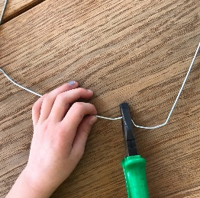
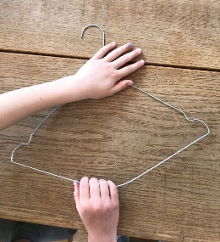
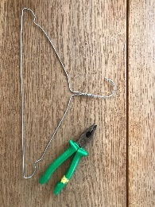
Nehmt euch dazu jeder einen Kleiderbügel und biegt mit der Zange einen Ring mit dem Haken oben. Nehmt euch dann ein Stück Wolle und ein Kärtchen. Locht das Kärtchen und fädelt die Wolle ein. Nehmt euch dann von den Perlen und eine Feder. Fädelt mehrere Perlen auf und steckt in eine Perle die Feder. Zum Schluss befestigt ihr die Wolle am Haken. Fertig ist eurer Flügel-Ring.
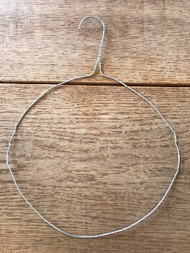
Gesprächsimpulse:
- Von wem oder was braucht du Abstand?
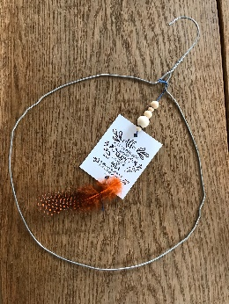
- Was denkst du, wie Gott die Dinge oder den Menschen aus seiner Perspektive sieht? Was kannst du daraus hilfreich für dich annehmen?
- Aus der Ferne verschwimmen Einzelheiten und Proportionen. Der Vogel gleitet in der Luft. Lass dich nach „oben“ ziehen und mache in Gedanken einen Höhenflug. Was siehst du vor deinem inneren Auge? Mache ein mentales „Erinnerungsfoto“.
Station: LAUFEN UND WANDELN STATT MÜDE UND MATT

Material: Treppen-Kärtchen, Klebestreifen
Die Kärtchen solltet ihr nach Möglichkeit vor eurem Team-Treffen an einer geeigneten Treppe anbringen.

Diese Station darf jeder von euch allein durchführen. Auf der Treppe sind Kärtchen angebracht. Startet unten an der Treppe. Geht nun langsam Stufe für Stufe nach oben. Stoppt auf jeder Stufe kurz und lest die blauen Kärtchen. Wenn ihr oben seid, lest dort ebenfalls das Kärtchen und macht euch auf den Weg nach unten. Stoppt dabei wieder auf jeder Stufe und lest die gelben Kärtchen.
Am Ende der Treppe gibt es nochmal ein kleines Kärtchen.

